深 圳 大 学

实 验 报 告

课程名称： 数据库系统

实验序号： 实验1

实验名称： SQL的DDL语言和单表查询

学 号： 2021150122

姓 名： 郑雨婷

实验完成日期： 2023年 9 月 28 日

一、实验目的：
- 了解DBMS系统的功能、软件组成；
2、掌握利用SQL语句定义、和简单操纵数据库的方法。

二、实验要求：
1、在课外安装相关软件并浏览软件自带的帮助文件和功能菜单，了解DBMS的功能、结构；
2、创建一个有两个关系表的数据库；（建议采用ORACLE ISQLPLUS）
3、数据库、关系表定义；
4、学习定义关系表的约束(主键、外键、自定义)；
5、了解SQL的数据定义功能；
6、了解SQL的操纵基本功能；
8、了解视图的概念；

三、实验设备：
计算机、数据库管理系统如MYSQL,DB2，Oracle 等软件。

四、实验内容

1、使用SQL DDL语句建立关系数据库模式，并用DML数据如下；
EMPNO | ENAME | JOB | MGR | HIREDATE | SAL | COMM | DEPTNO
7369 | SMITH | CLERK | 7902 | 17-Dec-90 | 13750 |  | 20
7499 | ALLEN | SALESMAN | 7698 | 20-FEB-89 | 19000 | 6400 | 30
7521 | WARD | SALESMAN | 7698 | 22-FEB-93 | 18500 | 4250 | 30
7566 | JONES | MANAGER | 7839 | 02-APR-89 | 26850 |  | 20
7654 | MARTIN | SALESMAN | 7698 | 28-SEP-97 | 15675 | 3500 | 30
7698 | BLAKE | MANAGER | 7839 | 01-MAY-90 | 24000 |  | 30
7782 | CLARK | MANAGER | 7839 | 09-JUN-88 | 27500 |  | 10
7788 | SCOTT | ANALYST | 7566 | 19-APR-87 | 19500 |  | 20
7839 | KING | PRESIDENT |  | 17-NOV-83 | 82500 |  | 10
7844 | TURNER | SALESMAN | 7698 | 08-SEP-92 | 18500 | 6250 | 30
7876 | ADAMS | CLERK | 7788 | 23-MAY-96 | 11900 |  | 20
7900 | JAMES | CLERK | 7698 | 03-DEC-95 | 12500 |  | 30
7902 | FORD | ANALYST | 7566 | 03-DEC-91 | 21500 |  | 20
7934 | MILLER | CLERK | 7782 | 23-JAN-95 | 13250 |  | 10
3258 | GREEN | SALESMAN | 4422 | 24-Jul-95 | 18500 | 2750 | 50
4422 | STEVENS | MANAGER | 7839 | 14-Jan-94 | 24750 |  | 50
6548 | BARNES | CLERK | 4422 | 16-Jan-95 | 11950 |  | 50

DEPT+(学生自己的学号):
DEPTNO | DNAME | LOC
10 | ACCOUNTING | LONDON
20 | RESEARCH | PRESTON
30 | SALES | LIVERPOOL
40 | OPERATIONS | STAFFORD
50 | MARKETING | LUTON

以下为学生实验填写部分：
1．参考课件约束方式，创建emp和dept的DDL语句 （要有语句和运行结果截屏）
先创建一个名为zyt的数据库，再创建两张表。第一张表命名为emp2021150122，用来存放员工的信息，包括编号、姓名、职位、主管人…..等八个属性。第二章张命名为为dept2021150122，用来存放部门的信息，包括部门编号、部门名称、位置等三个属性。
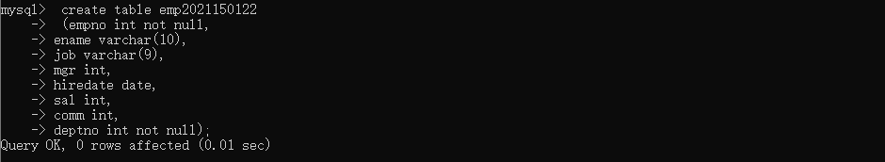
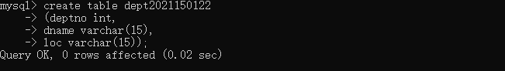
图1 创建emp和dept
2．插入emp和dept数据的DML语句 （要有语句和运行结果截屏）
用insert into语句向表中插入数据，其中char类型的需要单引号括起来，date类型需要用STR_TO_DATE函数将字符串转换为日期实际类型。按照给出的数据插入表中。
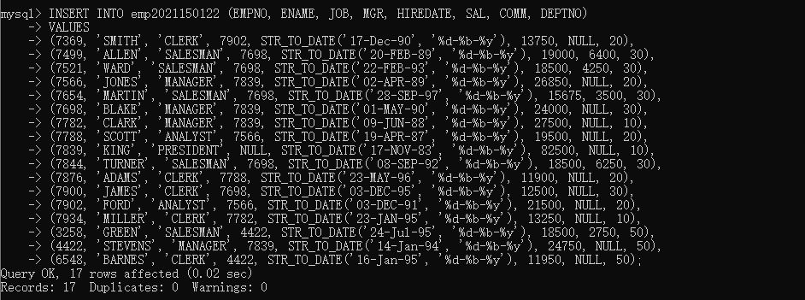图2 插入emp数据
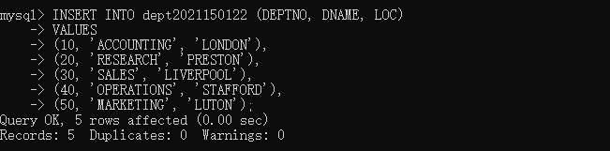
图3 插入dept数据
若先设置主键和外键，会导致添加数据时受到约束，不能按照给出的数据顺序直接添加。因此我们选择在数据插入完成之后，再设置主键和外键。emp表中的empno为主键、dept表中的deptno为主键;emp表中有两个属性都是受到主键约束的，分别为mgr和deptno。mgr受到emp表中主键的约束，deptno受到dept表中的主键约束。为它们添加外键。
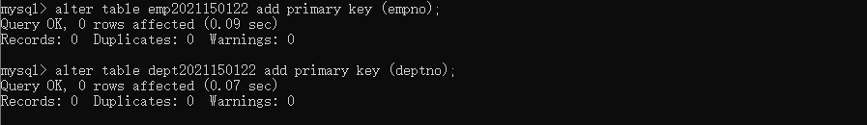
图4 添加主键和外键
3．完成实验指导书的EX1(3\5\6\9\12\13\15\18\20\21) and EX2(ALL).（要有题目语句和运行结果截屏）
EX1：
3.List only the following information from the EMP table ( Employee name, employee number, salary, department number)
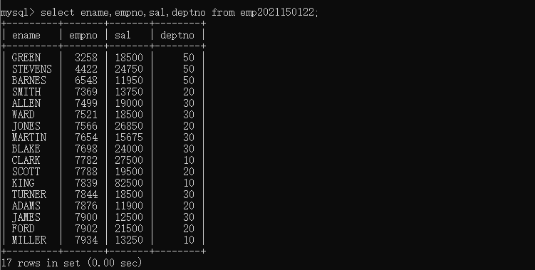
5.List all the jobs in the EMP table eliminating duplicates.
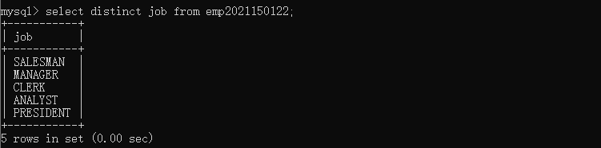
6.What are the names of the employees who earn less than £20,000?
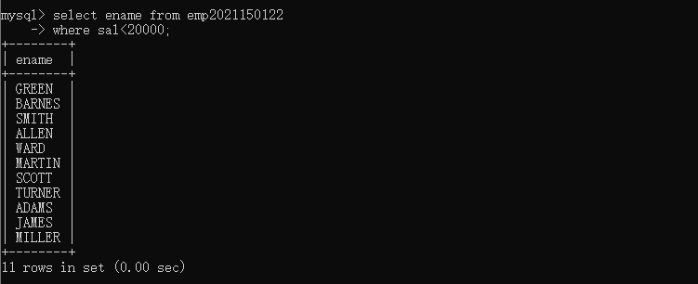
9.Find any Clerk who is not in department 10.
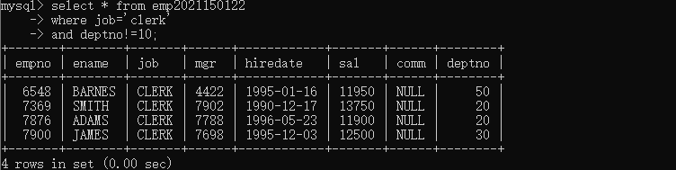
12.Find the name of the President.
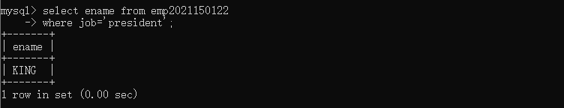
13.Find all the employees whose last names end with S
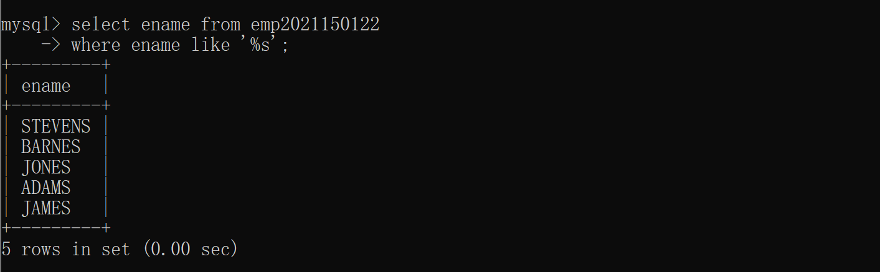
15.List only those employees who receive commission.
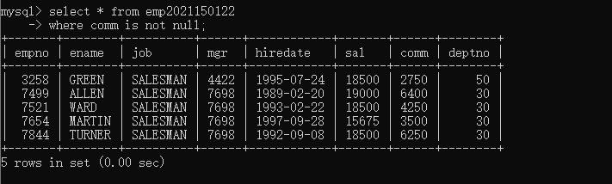
18.List all salesmen in descending order by commission divided by their salary.
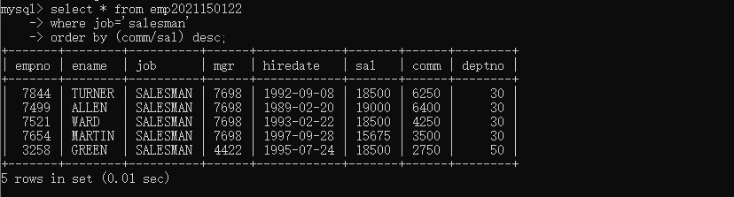
20.Find the names, jobs, salaries and commissions of all employees who do not have managers.
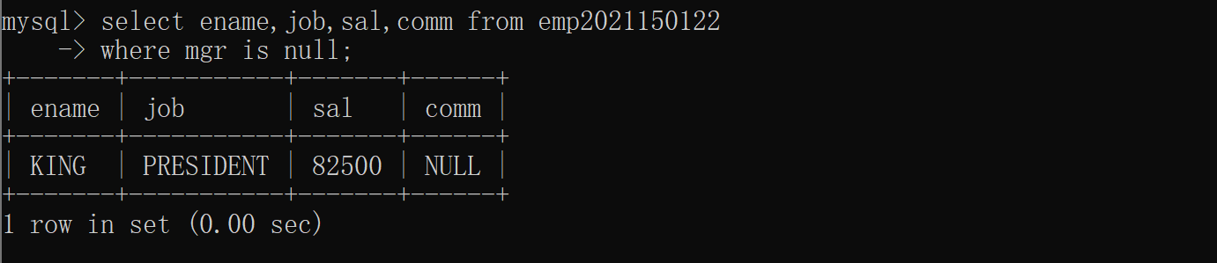
21.Find all the salesmen in department 30 who have a salary greater than or equal to £18000.
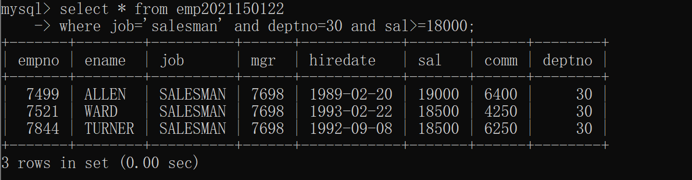
EX2：
1.Find the name and salary of employees in Luton.
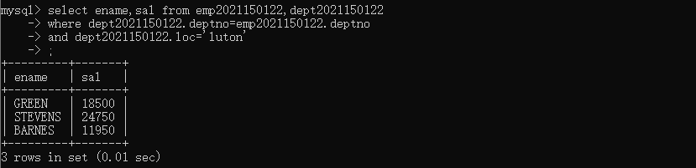
2.Join the DEPT table to the EMP table and show in department number order.
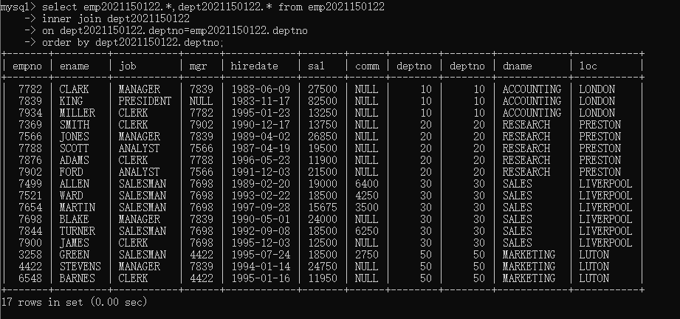
3.List the names of all salesmen who work in SALES
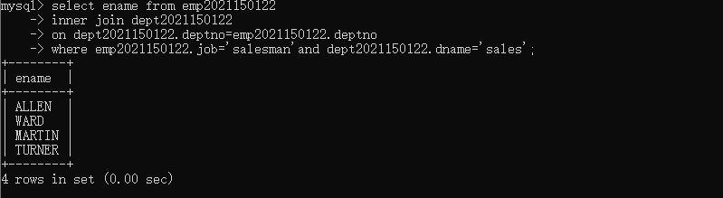
4.List all departments that do not have any employees.
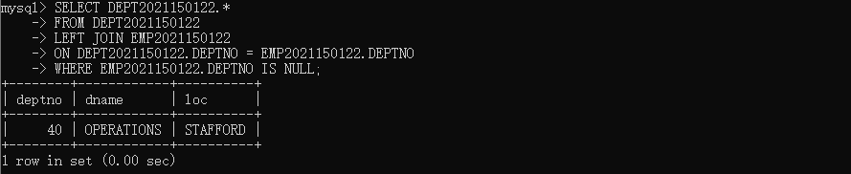
5.For each employee whose salary exceeds his manager's salary, list the employee's name and salary and the manager's name and salary.
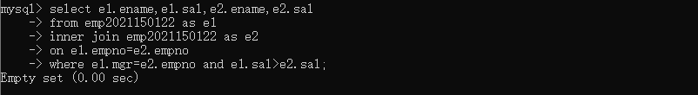
6. List the employees who have BLAKE as their manager.
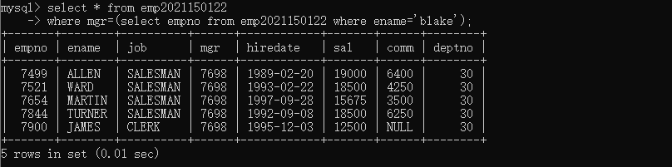
五.实验心得
在本次数据库实验中，我首先克服了一些困难，成功地安装了Wampserver。这个过程不仅锻炼了我的解决问题的能力，为后续实验打下了坚实的基础。随后，我创建了一个包含两个关系表的数据库。我深刻理解了如何定义数据库和关系表的结构，包括字段的数据类型、大小以及如何建立关系表之间的联系。学习了如何应用关系表的约束，包括主键、外键。通过实验中的练习，我对SQL的语法和用法有了更深入的了解。，我掌握了SQL语句的数据操作基本功能，包括数据查询、插入等操作。
总的来说，这次数据库实验不仅深化了我对数据库的认识，还让我掌握了关于创建和操作数据库的重要技能。是一次收获颇多的实验。

六.诚信承诺
本人郑重承诺在SQL实验的实施的过程中不发生任何不诚信现象，一切不诚信所导致的后果均由本人承担。

签名（手签，不得打印）： 郑雨婷

指导教师批阅意见：

成绩评定：

指导教师签字：
年 月 日

备注：

